Pressemitteilung
9. Januar 2017

FOBA vereinfacht Lasermarkierung durch Software-Update, neue Benutzeroberfläche und Autofokus

Selmsdorf, Januar 2017 – FOBAs Lasermarkiersoftware MarkUS wird durch eine vereinfachte Benutzeroberfläche noch anwenderfreundlicher: das neue „Advanced Operator PlugIn“ (AOP) veranschaulicht jeden Schritt im Markierprozess und verhindert Bedienungsfehler. Ein zum Patent angemeldetes Autofokus-System für schnellere und optimierte Markierprozesse sorgt zusätzlich für vereinfachte Lasermarkierung.

FOBA Laser Marking + Engraving, international führender Hersteller von Lasermarkiersystemen, hat im Rahmen des Updates der Markiersoftware MarkUs auf die Version 2.11. viele Funktionen optimiert. Außerdem erleichtert das neue „Advanced Operator PlugIn“ AOP eine schnelle, intuitive, sichere und fehlerfreie Anwendung und minimiert den Aufwand für den Nutzer.

Eine übersichtliche Bildschirmdarstellung der einzelnen Prozessschritte ist verbunden mit interaktiven Bedienvorgaben. Dies beinhaltet eine Bauteil-Vorschau mit unmittelbarer visueller Rückmeldung des Markierergebnisses in Form von farbigen Kontrollfeldern für jedes durchlaufende Teil: grün für gute und rot im Falle von fehlerhaften Teilen.

Für die sichere und fehlerfreie Datenübertragung sorgt ein Barcode-Scanner mit direkter Schnittstelle zum ERP-System: durch die automatisierte Übertragung der relevanten Markiercodes (z.B. UDI oder anderen) sowie ihre Zuordnung zum jeweiligen Auftrag erlaubt das neue AOP, Rüstzeiten wesentlich zu verkürzen und die Prozesssicherheit zu steigern.

Abhängig von der Art der Produktion und den Kundenanforderungen können Bedienanweisungen, Statusinformationen und Prozessdarstellung individuell angepasst werden, verfügbare Sprachen sind Deutsch oder Englisch. Für die Dokumentation stellt das System Verlaufsprotokolle bereit, die jeden Bedienschritt dokumentieren. Die Bearbeitung mehrerer Teile in Batchfertigung wird durch das AOP unterstützt: einzelne Bauteile können einseitig oder auf bis zu sechs Seiten mit jeweils unterschiedlichen Inhalten variabel markiert werden.

Die Autofokus-Funktion, eine weitere Neuerung im Markierprozess, ermöglicht dem Anwender eine vereinfachte und schnelle Laserfokussierung mit nur einem Klick. Fast jede Oberflächenbeschaffenheit oder -farbe wird optimal erkannt und dadurch einfacher fokussiert. Die Autofokus-Funktion ist in das FOBA Markiersystem integriert, zuverlässig in der Anwendung und wartungsfrei.

Lasermarkierung von höchster Qualität sichert die erforderliche dauerhafte Rückverfolgbarkeit von Bauteilen oder Produkten. Das neue PlugIn vervollständigt und vereinfacht die Funktionsweise von FOBAs kamerabasiertem geschlossenem Markierprozess “HELP” (Holistic Enhanced Laser Process). HELP zeichnet sich dadurch aus, dass sowohl Produkte als auch Markierinhalte und deren richtige Markierposition während des gesamten Markierprozesses fortlaufend verifiziert werden, und zwar vor, während und nach der Laserbeschriftung. Ausschuss kann somit um bis zu 80 Prozent reduziert werden. Hersteller aus der Automobilindustrie, der Medizintechnik, dem Maschinenbau und anderen Branchen erhöhen durch HELP ihre Produktionseffizienz und erreichen gleichzeitig optimale Ergebnisse bei der Direktmarkierung ihrer Bauteile.

Bildmaterial zur redaktionellen Verwendung:

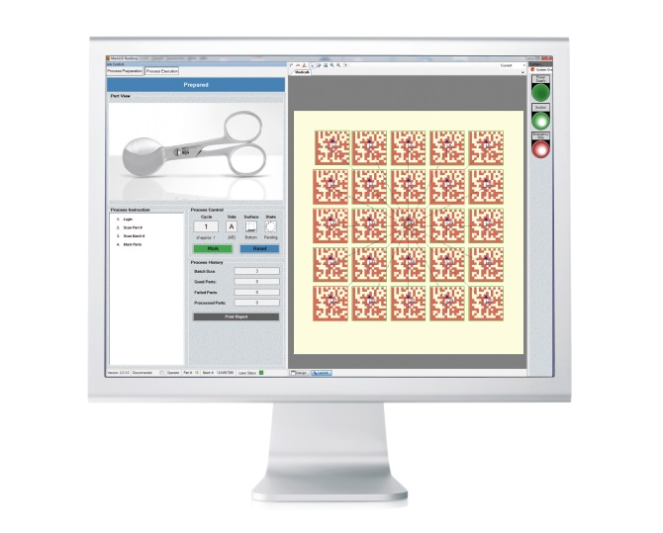

FOBAs Advanced Operator PlugIn (AOP) ist intuitiv bedienbar, zeigt den Produktionsfortschritt unmittelbar an und gibt direkte visuelle Rückmeldung über das Markierergebnis.

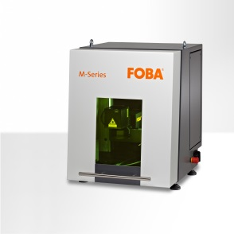
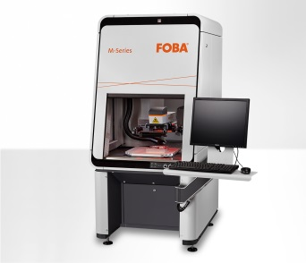
Die Lasermarkiersysteme FOBA M2000 (links) und M1000 (rechts), kamerabasierte Faserlaser mit visueller Markierkontrolle, sind nun auch mit Autofokus-Funktion ausgestattet.

Weitere Informationen sowie Text- und Bildmaterial erhalten Sie von:
For additional information and to forward reader responses please contact:

Susanne Glinz | Campaign Manager
ALLTEC GmbH | An der Trave 27 – 31 | 23923 Selmsdorf/ Deutschland
Tel.: +49 (0)38823 55-547 | Fax: +49 (0)38823 55-222
sglinz@foba.de | www.foba.de | www.fobalaser.com

Über FOBA www.foba.de
FOBA ist einer der führenden Hersteller und Anbieter von Präzisionssystemen zum Markieren und Gravieren mit Laser. FOBA-Beschriftungslaser kennzeichnen eine Vielzahl an Materialien in den Schlüsselmärkten Automobilbau und Medizintechnik sowie Elektronik, Kunststoffindustrie, Sicherheits- und ID-Technik. FOBA-Maschinen zum Markieren und Gravieren mit Laser kommen vor allem in der Automobilzulieferindustrie, im Werkzeug-, Metall- und Formenbau, in der Medizintechnik sowie in der Schmuck- und Münzindustrie zum Einsatz. Ein weltweiter Vertrieb sowie internationale Vertriebspartner und Servicestandorte bedienen die globalen Märkte. Seit September 2009 ist FOBA Teil der ALLTEC GmbH und fungiert als Vertriebskanal für Lasermarkiersysteme und Lasergravurmaschinen.

